La sociedad hiperconectada

LosRecursosHumanos.com
La hiperconectividad es la creciente interconexión digital de las personas (y objetos) en cualquier tiempo y en cualquier parte. Según el World Economic Forum, hacia el año 2020, habrá en el mundo 50 mil millones de dispositivos interconectados en el mundo. Este nivel de conectividad tendrá consecuencias sociales, políticas y económicas profundas, un incremento de la interconectividad en nuestras vidas, desde los coches que conducimos, las medicinas que tomamos, los empleos que desempeñamos y los sistemas de gobernanza en los que vivimos.
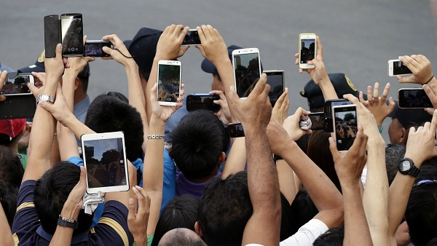
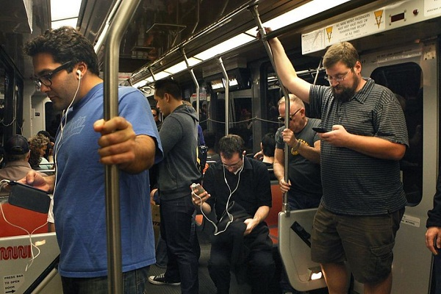
La sociedad hiperconectada está inserta en un mundo hipoerconectado.
Un mundo hiperconectado es aquel en el cual Internet se está convirtiendo en algo tan indispendsable como la electricidad. Significa un entorno computacional interrelacionado invisible, al que algunos llaman Internet de las Cosas, que son dispositivos, software, bases de datos interrelacionados entre sí. La relación objeto-personas, personas-objetos, objetos-objetos es la red imperceptible de este nuevo paradigma.
El número de dispositivos conectados a Internet superó por primeza vez en 2008 la población mundial. De acuerdo con Cisco, habrá 50 mil millones de dispostivos en 2020, incluyendo PCs, teléfonos móviles, tablets, TVs inteligentes, chips, sensores, implantes, dispositivos para vestir, coches conectados y dispositivos que aún no se han inventado. Esto significa un cambio de paradigma en las comunicaciones interpersonales, los negocios, la economía, los hábitos y costumbres.
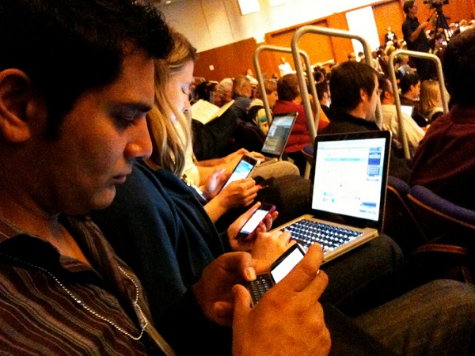
La audiencia hiperconectada de una conferencia.
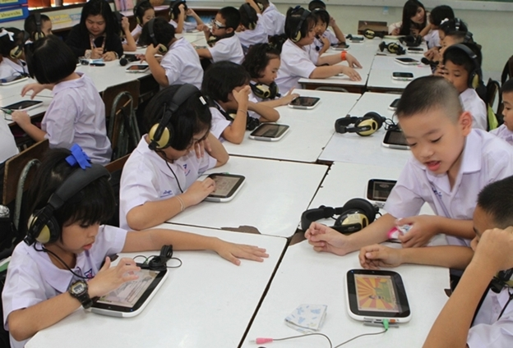
La sociedad hiperconectada
Se cree que la sociedad hiperconectada ha contribuído a elevar la calidad de vida de las personas, a contribuir a la ciencia y al progreso de la medicina, a abaratar los costos de las comunicaciones y de las herramientas de trabajo.
Los niñlos cada vez empiezan a más temprana edad a utilizar dispositivos como televisión, ordenadores, tablets y teléfonos móviles lo que está haciendo que cambie el paradigma de la educación en clase. El acceso rápido a toneladas de información que antes estaban reservadas para expertos o especialistas está contribuyendo hasta hace 20 años era impensable.
Los beneficios de la sociedad hiperconectada pueden ser muchos. Por otra parte no se sabe como afectará en forma negativa. La pérdida de empleos por el uso de ordenadores, es real, la extinción de empleos operativos y la revalorización de los empleos del conocimiento es un hecho irreversible. Los trabajdores indispensables del futuro serán aquellos que agreguen un valor agregado al trabajo. Los demás empleos serán eliminados y dichas tareas las realizará un ordenador. En la actualidad existen fábricas automatizadas íntegramente, funcionando con robots que se gestionan mediante un Iphone a kilómetros de distancia.
Sin dudas la hiperconectividad en la sociedad ha traído numerosos beneficios, pero aún no se sabe como impactará a largo plazo y que consecuencias podría tener.
Referencias, créditos & citaciones APA: www.losrecursoshumanos.com. Portal especializado en temas de RRHH con más de 8000 artículos a la fecha. Título del artículo: "La sociedad hiperconectada". Fecha de publicación: 26/04/2015. Autoría del contenido: LosRecursosHumanos.com. Obtenido el 29/09/2022, desde la url: https://www.losrecursoshumanos.com/la-sociedad-hiperconectada/

